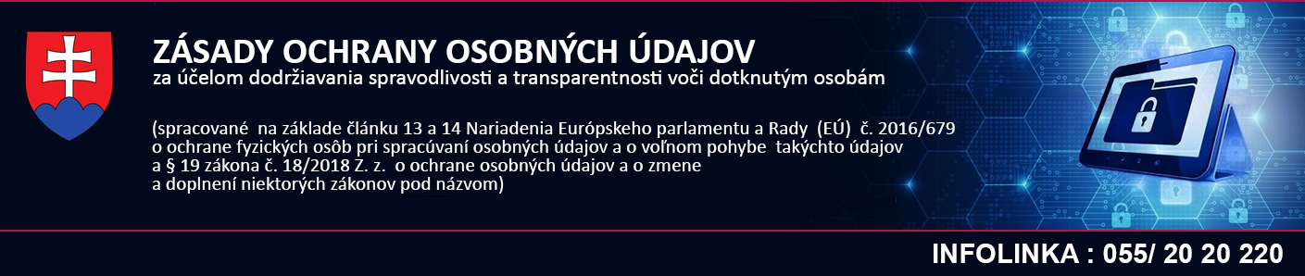

Spracoval: EuroTRADING s.r.o. / www.eurotrading.sk

ZMLUVY S FYZICKÝMI OSOBAMI
Účel spracúvania osobných údajov je príprava a uzatváranie zmlúv s fyzickými osobami.

Okruh dotknutých osôb: fyzické osoby – zmluvná strana

Zoznam osobných údajov: meno, priezvisko, titul, trvalý/prechodný pobyt, číslo účtu fyzickej osoby, názov banky, číslo občianskeho preukazu, údaje týkajúce sa predmetu zmluvy

Právny základ spracovania osobných údajov: čl. 6 ods. 1 písm. b) Nariadenia GDPR

Kategórie príjemcov: subjekty, ktorým osobitný predpis zveruje právomoc rozhodovať o právach a povinnostiach fyzických osôb: súdy, orgány činné v trestnom konaní

Prenos osobných údajov do tretích krajín sa nerealizuje.
Lehoty na vymazanie osobných údajov:
zmluvy | 10 rokov

Automatizované rozhodovanie vrátane profilovania sa neuskutočňuje.
Z dôvodu dodržiavania zásady minimalizácie sú všetky Vami poskytnuté osobné údaje nevyhnutnou zmluvnou požiadavkou pre naplnenie účelu ich spracúvania.

Dotknuté osoby, o ktorých sú spracúvané osobné údaje pre konkrétne vymedzené účely, si môžu uplatniť nasledovné práva:
Právo požadovať prístup k svojim osobným údajom - Právo na opravu osobných údajov - Právo na vymazanie osobných údajov - Právo na obmedzenie spracúvania osobných údajov - Právo namietať proti spracúvaniu osobných údajov - Právo na prenos svojich osobných údajov - Právo podať sťažnosť dozornému orgánu, t.j. Úradu na ochranu osobných údajov SR.
Uvedené práva dotknutej osoby sú bližšie špecifikované v článkoch 15 až 21 Nariadenia. Dotknutá osoba si uvedené práva uplatňuje v súlade s Nariadením a ďalšími príslušnými právnymi predpismi. Voči prevádzkovateľovi si dotknutá osoba môže svoje práva uplatniť prostredníctvom písomnej žiadosti alebo elektronickými prostriedkami. V prípade, že dotknutá osoba požiada o ústne poskytnutie informácií, informácie sa môžu takto poskytnúť za predpokladu, že dotknutá osoba preukázala svoju totožnosť.

Poľnohospodárske družstvo DOLNÝ LOPAŠOV prijala všetky primerané personálne, organizačné a technické opatrenia za účelom maximálnej ochrany Vašich osobných údajov s cieľom v čo najväčšej miere znížiť riziko ich zneužitia. V zmysle našej povinnosti vyplývajúcej z článku 34 Nariadenia Vám ako dotknutým osobám oznamujeme, že ak nastane situácia, že ako prevádzkovateľ porušíme ochranu Vašich osobných údajov spôsobom, ktorý pravdepodobne povedie k vysokému riziku pre práva a slobody fyzických osôb, bez zbytočného odkladu Vám túto skutočnosť oznámime.
Právne predpisy a s nimi súvisiace spôsoby spracovávania Vašich osobných údajov sa môžu meniť. Ak sa tieto zásady rozhodneme aktualizovať, umiestnime zmeny na našej webstránke a budeme Vás o týchto zmenách informovať. V prípadoch, kedy má dôjsť k zásadnejšej zmene týchto zásad, alebo v prípade, kedy nám tak uloží zákon, budeme Vás informovať vopred. Žiadame Vás, aby ste si tieto zásady starostlivo prečítali a pri ďalšej komunikácii s nami, resp. používaní našej webstránky tieto zásady pravidelne kontrolovali.

Ak máte akúkoľvek otázku ohľadne spracúvania Vašich osobných údajov, vrátane uplatnenia vyššie uvedených práv, môžete sa obrátiť na našu kontaktnú osobu na pdlopasov@slovanet.sk. Všetky vaše podnety a sťažnosti riadne preveríme.

Ak nie ste spokojný s našou odpoveďou, alebo sa domnievate, že vaše osobné údaje spracúvame nespravodlivo alebo nezákonne, môžete podať sťažnosť na dozorný orgán, ktorým je Úrad na ochranu osobných údajov Slovenskej republiky, https://dataprotection.gov.sk, Hraničná 12, 820 07 Bratislava 27; tel. číslo: +421 /2/ 3231 3214; E-mail: statny.dozor@pdp.gov.sk.

